ACO Tauchpumpe SAT-V150/D

ACO Haustechnik

Eigenschaften

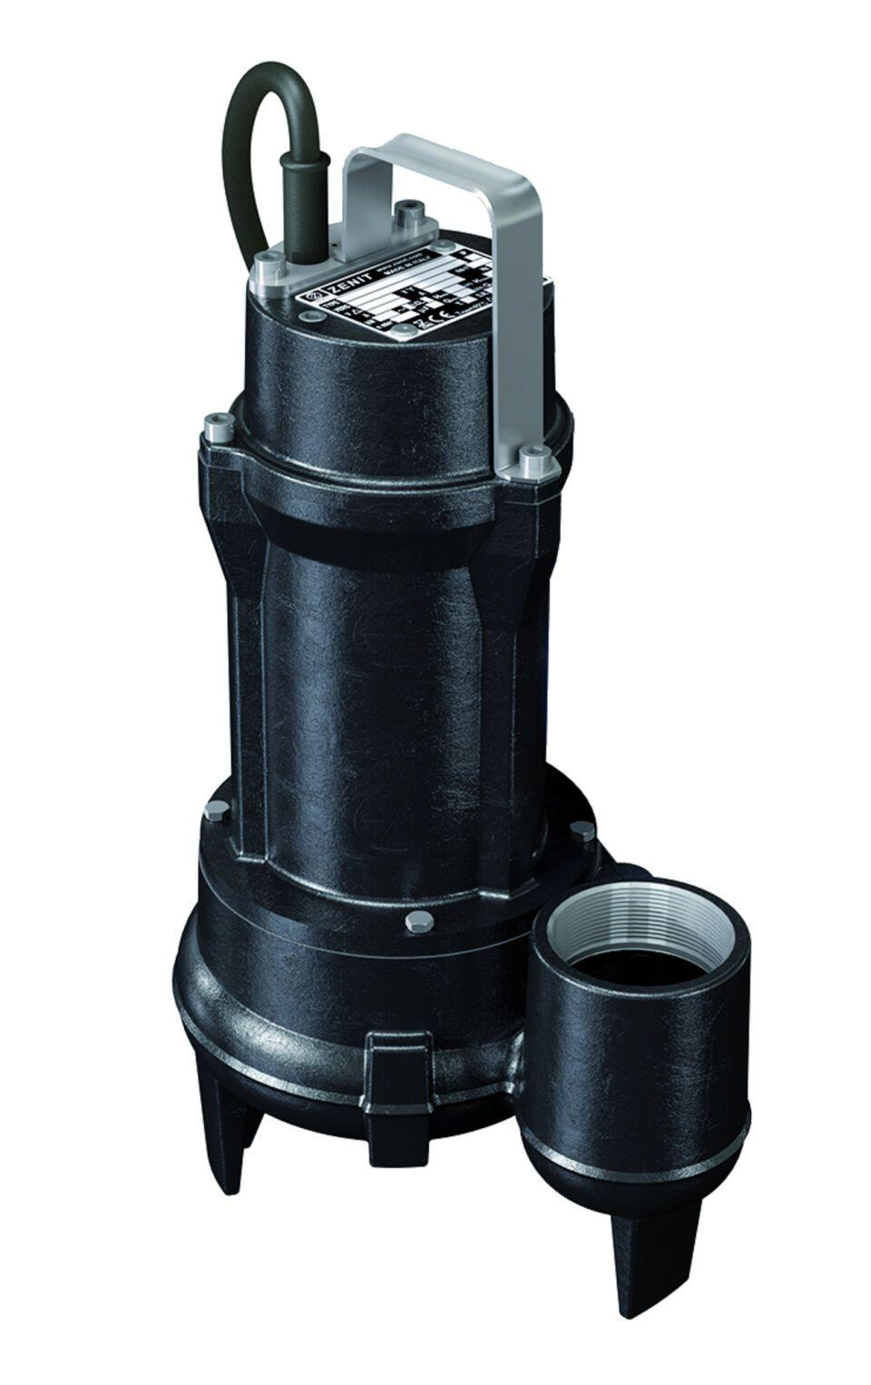

GTIN:

4002626297419

HAN:

0178.08.55

Gewicht (kg)

30,00